Министерство высшего и профессионального образования Российской Федерации

Уфимский государственный нефтяной технический университет

Военный факультет
Кафедра ракетного топлива

КУРСОВАЯ РАБОТА

Определение потребности в горючем для воинской части на год, оформление годовой заявки

вариант 3

Выполнил: ст. взвода 422 Максютов Р.В.

Проверил: полковник Абдрахманов Н.Х.

Уфа 2003

Содержание

Введение 3

Цель курсовой работы 4

Задание 4
Расчёт массы заправки 6
Расчёт потребности в горючем в/ч на год 11
Разбивка потребности в горючем по кварталам 18
Литература 19

Введение.

Обеспечение воинских частей горючим, смазочными материалами (ГСМ) и специальными жидкостями является важной задачей для Вооружённых Сил РФ. Решение её определяется главным образом в правильном планировании обеспечения горючим воинских частей, что является основой функционирования службы горючего. Без правильного планирования невозможно точно определить количество горючего, необходимое той или иной воинской части для решения стоящих перед ней боевых, учебных и других задач.
Планирование осуществляется на основании руководящих документов:
- приказ МО от1989г. 0210 "Наставление по обеспечению горючим армии на мирное время";
- приказ МО РФ 1992г. №65 "Нормы расхода ГСМ и специальных жидкостей на военной технике".

Основой для планирования является:
- план боевой подготовки;
- мобилизационный план;
- указание командира воинской части;
- указание начальника обеспечивающего органа;
- извещение довольствующего органа о выделенном лимите расхода горючего и плана поставки;
- годовой план экономической работы воинской части;
- план проведения парко-хозяйственного дня.

Планирование состоит из двух этапов:
1. определение потребности горючего на год (составление потребности в горючем);
2. истребование горючего (составление и представление в вышестоящий орган заявки на ГСМ и специальные жидкости).
Цель курсовой работы.

Основными целями курсовой работы по дисциплине "Обеспечение войск горючим" являются:
- овладение навыками работы в должности начальника службы горючего воинской части по планированию обеспечения в мирное время;
- приобретение практического опыта в пользовании руководящими документами и справочной литературой, а также методикой определения потребности воинской части в горючем и правильном оформлении планирующих документов.

Задание.
Определить потребность в горючем для в/ч на год, оформить годовую заявку.
Таблица 1
Исходные данные
Марка | Группа эксплуатации и количество техники |  |  |  | Всего
 | боевая | учебная | строевая | транспортная
Т-72 | - | 30 |  |  | 30
БМП-1 | 10 | 20 |  |  | 30
БРДМ-2 | - | 5 |  |  | 5
ГАЗ-66 |  |  | 20 | 3 | 23
ЗИЛ-130 |  |  | - | 2 | 2
Урал-4320 |  |  | 20* | - | 20
Камаз-4310
* 15 из них – ТССГ строевой группы
- Тактические учения планируется провести в июне и в начале марта с одинаковым расходом моторесурсов.
- Распределение моторесурсов по кварталам (без учета тактических учений) равномерное.
- На тактические учения выделяется 40% моторесурсов от годовых норм эксплуатации.

Таблица 2

Годовые нормы расхода моторесурсов
Марка | Годовые нормы расхода моторесурсов, км
 | боевая | учебная | строевая | транспортная
Т-72 | 1000 | 2500
БМП-1 | 1000 | 3500
БРДМ-2 | 500 | 5000
ГАЗ-66 |  |  | 2000 | 16000
Зил-130 |  |  | 2000 | 16000
Урал-4320 |  |  | 2000 | 16000
Камаз-4310 |  |  | 2000 | 16000

Таблица 3

Нормы расхода горючего и масел
Показатель |  |  |  | Марка техники
 |  |  |  | Т-72 | БМП-1 | БРДМ-2 | БТР-60п | ГАЗ-66 | Урал  4320
Нормы расхода | Горючего в литрах | на 100 км |  |  |  | 45 | 68 | 31,5 | 44,5
Нормы расхода | Горючего в литрах | на 1 км |  | 4,3 | 1,3
Нормы расхода | Масел и смазок в % от расхода горючего в л. | Масла | для двигателя | 6,5 | 7,8 | 4,0 | 4,0 | 2,2 | 2,7
Нормы расхода | Масел и смазок в % от расхода горючего в л. | Масла | для трансмиссии | 0,05 | 0,2 | 1,0 | 1,5 | 0,3 | 0,4
Нормы расхода | Масел и смазок в % от расхода горючего в л. | Смазок |  | 0,5 | 1,0 | 1,0 | 1,0 | 0,2 | 0,3
Вместимость |  | топливных баков |  | 1600 | 460 | 280 | 290 | 210 | 250
 |  | системы смазки |  | 65 | 58 | 11 | 19 | 8,0 | 2105
 |  | системы охлаждения |  | 90 | 52 | 35 | 35 | 2,3 | 31
 |  | тормозной системы |  | - | - | 0,5 | 0,8 | 1,0 | 1,5
Применяемые  ГСМ |  | Горючее |  | ДТ |  | А-76 |  |  | ДТ
 |  | масло для двигателя |  | МТ-16п |  | М-6з/10В |  |  | М-10 Г2К
 |  | масло для трансмиссий |  | МТ-16п |  | ТМ-5-12РК |  | ТАП-15В
 |  | Смазки |  | ЛИТОЛ-24

Расчет массы заправки.
Заправка горючего – это его количество, вмещающееся в топливную систему машины или обеспечивающее установленный запас её хода (продолжительность работы).
Масса заправки определяется:
- для танков, САУ, БМП и другой гусеничной техники, колёсной военно-инженерной техники – по вместимости баков и бочек, конструктивно входящих в топливную систему;
- для автомобилей и колёсных бронетранспортёров – из расчёта обеспечения запаса хода на 500 км по установленным для них основным эксплутационным нормам расхода горючего;
- для стационарных агрегатов – из расчёта обеспечения их работы в течении 50 моточасов по эксплутационным нормам расхода горючего;
- при определении массы заправки военной техники, имеющей специальное оборудование с отбором мощности от базового шасси (АЦ, АТМЗ, ТЗ, АЦЗ), дополнительно учитывается горючее, необходимое для обеспечения работы специального оборудования в течении 5 моточасов по эксплутационным нормам расхода горючего.
Масса заправки воинской части (подразделения) по горючему определяется по каждой марке отдельно.
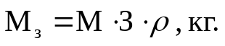
где М – количество машин одной марки;
З – заправка одной машины, л;
ρ – расчётная плотность горючего, кг/л (автобензина 0,75 кг/л, дизтоплива 0,85 кг/л, масла 0,9 кг/л, смазки 1,0 кг/л, спец. жидкости 1,1 кг/л).

Т-72
Масса дизельного топлива:
М_{ДТ}=30⋅1600⋅0,85=40800 кг
Масса масла для двигателя и трансмиссии МТ-16п:
М_{МТ-16п}=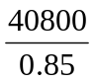⋅0,9⋅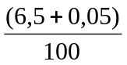=2830 кг,
Масса смазки Литол-24:
М_{Литол-24}=⋅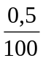=240 кг.

БМП-1
Масса бензина А-76:
М_{А-76}=30⋅460⋅0,85=11730 кг
Масса масла для двигателя и трансмиссии МТ-16п:
М_{МТ-16п}=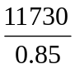⋅0,9⋅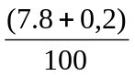=993,6 кг,
Масса смазки ЛИТОЛ-24:
М_{Литол-24}=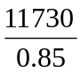 ⋅ 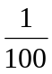 =138 кг

БРДМ-2
Масса бензина А-76:
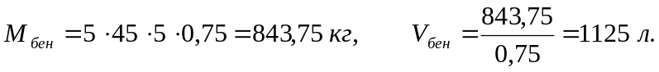
Масса масла для двигателя М-6з/10В:
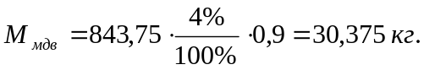
Масса масла для трансмиссии ТМ-5-12РК:
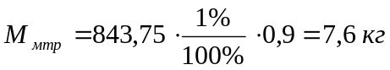
Масса смазки ЛИТОЛ-24:
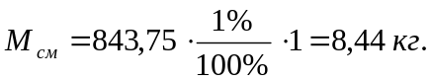

ГАЗ-66
Масса бензина А-76:
М_{А-76}=23⋅31,5⋅5⋅0,75=2716,85 кг
Масса масла для двигателя М-6з/10В:

М_{М-6з/10В}=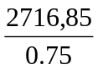⋅0,9⋅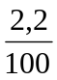=71,726 кг
Масса масла для трансмиссии ТМ-5-12РК:

М _{ТМ-5-12РК}= ⋅0,9 ⋅ 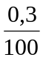 =9,781 кг

Масса смазки ЛИТОЛ-24:
М_{Литол-24}=⋅ 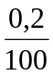 =7,245 кг

ЗИЛ-130
Масса бензина А-76:
М_{А-76}=2⋅36,5⋅5⋅0,75=273,75 кг
Масса масла для двигателя М-6з/10В:

М_{М-6з/10В}=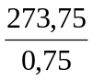⋅0,9⋅=7,227 кг
Масса масла для трансмиссии ТМ-5-12РК:
М _{ТМ-5-12РК}= ⋅0,9 ⋅ =0,9855 кг
Масса смазки ЛИТОЛ-24:
М_{Литол-24}= ⋅ =0,73 кг

УРАЛ-4320
Масса дизельного топлива:
М_{ДТ}=5⋅44,5⋅5⋅0,85=945,625 кг
Масса масла для двигателя М-6з/10В:

М_{М-10Г2к}=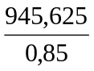⋅0,9⋅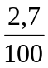=27,034 кг

Масса масла для трансмиссии ТМ-5-12РК:

М _{ТМ-5-12РК}=⋅0,9 ⋅ 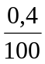 =4,005 кг

Масса смазки ЛИТОЛ-24:

М_{Литол-24}=⋅ =3,3375 кг

КАМАЗ-4310
Масса дизельного топлива:
М_{ДТ}=1⋅46⋅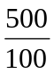⋅0,85=195,5 кг
V_{ДТ}=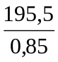=230 л
Масса масла для двигателя М-10Г_{2К} :

М_{М-10Г2К}=230⋅0,9⋅=5,6 кг
Масса масла для трансмиссии ТМ-5-12РК:
М _{ТМ-5-12РК}=230⋅0,9 ⋅ =0,83 кг
Масса смазки ЛИТОЛ-24:
М_{СМ}=230 ⋅ ⋅1,0=0,69 кг
Таблица 4
Итоговое количество ГСМ
Итого ГСМ | Количество, кг
Бензин А-76 | 15564
Дизельное топливо | 41941
Масло М-6_{З}/10В | 136
Масло М-10Г_{2К} | 6
Масло МТ-16п | 3824
Масло ТМ-5-12РК | 23
Литол-24 | 398

Расчёт потребности в горючем в/ч на год.

Для истребования горючего на предстоящий год, в/ч представляет заявку на горючее, масла, смазки и специальные жидкости.
Годовая заявка с разбивкой на кварталы составляется на основании расчёта потребности части в ГСМ. Для расчёта потребности необходимо знать:
1. данные о численности техники по видам, группам эксплуатации и маркам машин;
2. годовых норм техники эксплуатации (моторесурсов);
3. планов накопления запасов;
4. расчётов заявок начальников служб на ГСМ;
5. норм расхода и табл. применение ГСМ (приказ 65).
Определение потребности в ГСМ на расход производится по напряжённости работы техники и по маркам машин
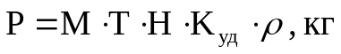
где:
М – количество машин одной марки;
Т – напряжённость работы одной машины (км или моточасы);
К_{уд –} коэффициент условия движения (учитывает дополнительные надбавки к норме расхода горючего в зависимости от климатических и дорожных условий). Потребность в моторных, трансмиссионных маслах и смазках для бронетанковой техники определяется в процентах от потребности в горючем, выраженном в литрах (смазки – в кг), а для автомобильной техники из расчёта на 100 л расхода горючего.
Потребность в охлаждающей жидкости будет складываться из потребности на залив системы охлаждения и потребности на долив в систему охлаждения. Общую потребность определяют по формуле:
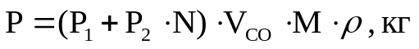
где:
P₁ – потребность на залив системы охлаждения, запр.;
Р₂ – потребность на долив в систему охлаждения на 1 мес. эксплуатации;
N – число месяцев эксплуатации;
V_{СО} – вместимость системы охлаждения;
М – количество машин, шт.;

Потребность в тормозной жидкости на год рассчитывается по формуле:
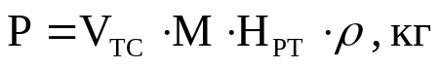
где
V_{TC}- вместимость тормозной системы, л;
Н_{РТ} – норма расхода тормозной жидкости на её смену и долив в гидросистему тормозов, запр./год.

Пусть:
Р₁ – потребность в горючем на учения зимой (в марте);
Р₂ – потребность в горючем на учения летом (в июне);
Р₃ – потребность в горючем на боевую подготовку зимой;
Р₄ – потребность в горючем на боевую подготовку летом.

Коэффициенты надбавок к расходу горючего:
для автомобилей
в зимний период времени 10%
в условиях бездорожья 30%
при проведении полевых учений и маневров
по булыжно-щебеночному шоссе и твердой степной дороге 25%
по грунтовым дорогам и дорогам с закрепленными песками 40%
для гусеничной техники
в зимний период времени 10%
в условиях бездорожья 20%
на тактических учениях и занятиях 10%
для БТР-70, БТР-60П, БРДМ-2
в зимний период времени 10%,
на тактические занятия и учения 10%
в условиях бездорожья 30%.

Суммарный расход моторесурсов за год(км)
Марка | Группа эксплуатации |  | Суммар-ный расход | Расход на
Марка | Боевая / строевая | Учебно-боевая / транспортная | Суммар-ный расход | Учения | Боевая подготовка
Т-72 | - | 75000 | 75000 | 30000 | 45000
БМП-1 | 10000 | 70000 | 80000 | 38000 | 42000
БРДМ-2 | - | 25000 | 25000 | 10000 | 15000
ГАЗ-66 | 40000 | 32000 | 72000 | 52800 | 19200
ЗИЛ-130 | - | 32000 | 32000 | 12800 | 19200
УРАЛ-4320 | 40000 | - | 40000 | 40000 | -
Камаз-4310 | - | 16000 | 16000 | 6400 | 9600
* Расход на учения = расход б/с + 0,4⋅расход у-б/т.

Т-72
Потребность в дизельном топливе:
Итого:
Потребность в масле для двигателя и трансмиссии МТ-16п:
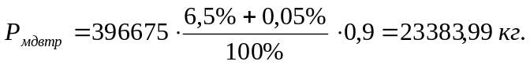
Потребность в смазке ЛИТОЛ-24:
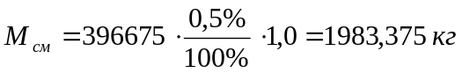
Потребность в антифризе М-40:

БМП-1
Потребность в дизельном топливе:
Итого:
Потребность в масле для двигателя и трансмиссии МТ-16п:
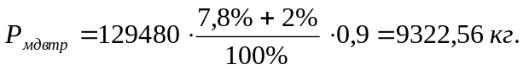
Потребность в смазке ЛИТОЛ-24:
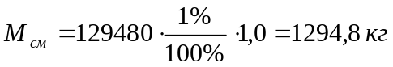
Потребность в антифризе М-40:

БРДМ-2
Потребность в бензине А-76:
Р₃=7500⋅0,45⋅(1+0,3) ⋅0,75=3290,625 кг,
Р₄=7500⋅0,45⋅(1+0,2) ⋅0,75=3037,5 кг,

Итого:
Потребность в масле для двигателя М-6з/10В:
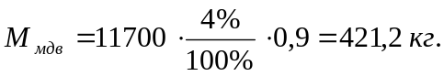
Потребность в масле для трансмиссии ТМ-5-12РК:
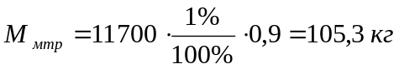
Потребность в смазке ЛИТОЛ-24:
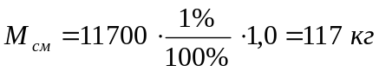
Потребность в антифризе М-40:
Потребность в тормозной жидкости ГТЖ-22М:

ГАЗ-66
Потребность в бензине А-76:
Итого:
Потребность в масле для двигателя М-6з/10В:
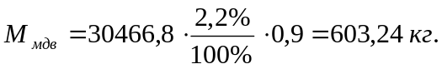
Потребность в масле для трансмиссии ТАП-15В:
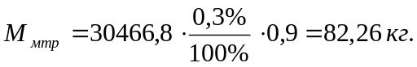
Потребность в смазке ЛИТОЛ-24:
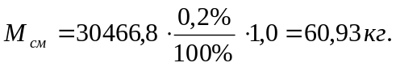
Потребность в антифризе М-40:
Потребность в тормозной жидкости ГТЖ-22М:

ЗИЛ-130
Потребность в бензине А-76:
Р1=6400⋅0,365⋅(1+0,4) ⋅0,75=2452,8 кг,
Р2=6400⋅0,365⋅(1+0,3) ⋅0,75=2277,6 кг,
Р₃=9600⋅0,365⋅(1+0,3) ⋅0,75=3416,4 кг,
Р4=9600⋅0,365⋅(1+0,2) ⋅0,75=3153,6 кг,
Р_{ЗИЛ-130}=11300,4 кг,
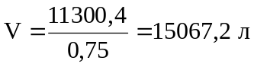.
Потребность в масле для двигателя М-6_{З}/10В:
Р^{М}_{ЗИЛ-130}=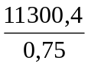 ⋅ 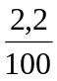 ⋅0,9=298,33056 кг.
Потребность в масле для трансмиссии ТМ-5-12РК:
Р^{М}_{ЗИЛ-130}= ⋅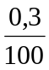 ⋅0,9=40,68144 кг.
Потребность в смазке ЛИТОЛ-24:
Р^{СМ}_{ЗИЛ-130}= ⋅ =30,1344 кг.
Потребность в антифризе М-40:
Р^{АФ}_{ЗИЛ-130}=(1+0,08 ⋅6) ⋅2 ⋅29 ⋅1,1=94,424 кг.

Урал-4320
Потребность в дизельном топливе:
Итого: 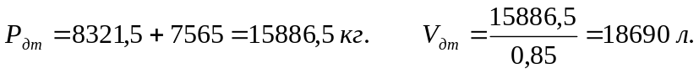
Потребность в масле для двигателя М-10Г2К:
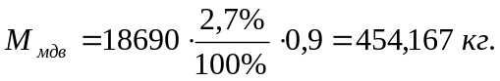
Потребность в масле для трансмиссии ТАП-15В:
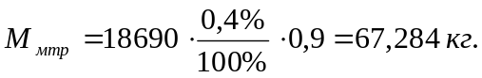
Потребность в смазке ЛИТОЛ-24:
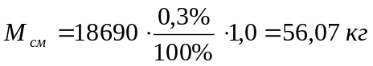
Потребность в антифризе М-40:
Потребность в тормозной жидкости ГТЖ-22М:
Итого ГСМ: | Количество, кг
Бензин А-76 | 42925,505
Дизельное топливо всего  Летнее  Зимнее | 222117,75  241000,5
Масло М-6з/10В | 1322,77
Масло М-10Г2К | 454,167
Масло МТ-16п | 32706,55
Масло ТМ-5-12РК: | 145,98
Масло ТАП-15В | 149,544
Смазка ЛИТОЛ-24 | 3542,309
Антифриз М-40 | 8943,936
Тормозная жидкость ГТЖ-22М | 195,69

Разбивка потребности в горючем по кварталам.

Автомобильный бензин А-76
а) на зимний период эксплуатации без учета учений:
Потребность на IV квартал равна половине:
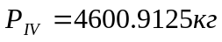
Для I^{го} квартала необходимо учесть потребность на тактические учения:
б) на летний период эксплуатации без учета учений:
Потребность на III квартал равна половине:
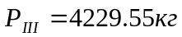
Для II^{го} квартала необходимо учесть потребность на тактические учения:

Дизельное топливо
а) на зимний период эксплуатации без учета учений:
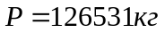
Потребность на IV квартал равна половине:
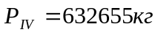
Для I^{го} квартала необходимо учесть потребность на тактические учения:
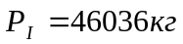
б) на летний период эксплуатации без учета учений:
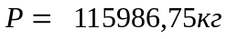
Потребность на III квартал равна половине:
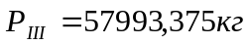
Для II^{го} квартала необходимо учесть потребность на тактические учения:
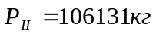
Литература.

- Н.Х. Абдрахманов, В.В. Жегалов Обеспечение войск горючим, уч. пособие,
Уфа, 1999г.
- Наставления по обеспечению горючим СА и ВМФ на мирное время, 1986
- Нормы расхода горючего, масел, смазок (приказ МО РФ 1992, 65).
- Обеспечение ракетным топливом и горючим ,учебник, 1989г.
- Обеспечение горючим воинских частей в военном округе, уч. пособие

